宗地信息管理系统操作说明

1. 导航栏菜单
2. 利用现状

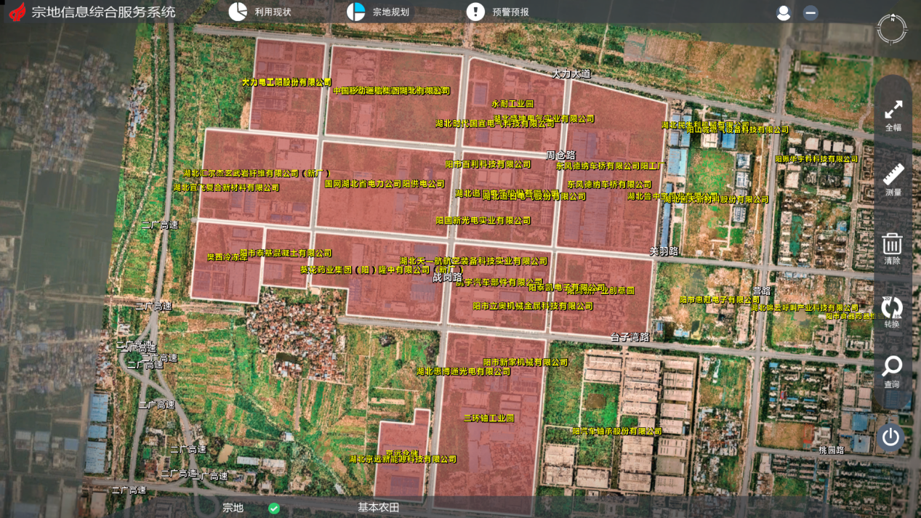

点击二级菜单“宗地”可显示宗地的分布图层，再点击可隐藏图层。

1. 预警预报

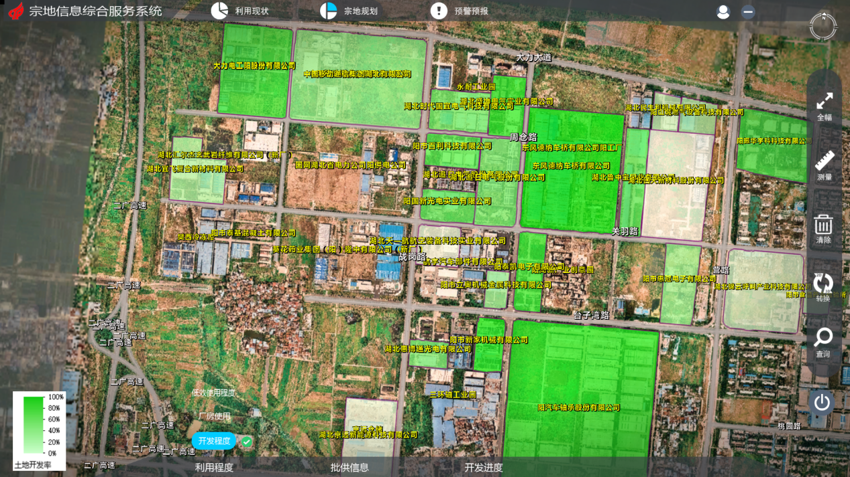

点击“利用程度”弹出其二级菜单，再点击隐藏。

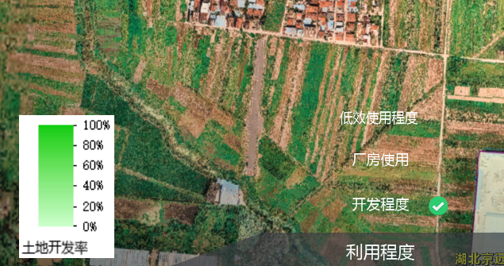

以“开发程度”为例。点击“开发程度”选项，可显示土地开发率的渲染图层，并在左侧弹出相应图例。再点击选项可隐藏图层和图例。

同时，点击“开发程度”选项右侧的按钮，可以再图层上显示具体数字，再点击按钮，即可隐藏数字。“厂房使用”和“低效使用程度”同理。

1. 工具栏菜单

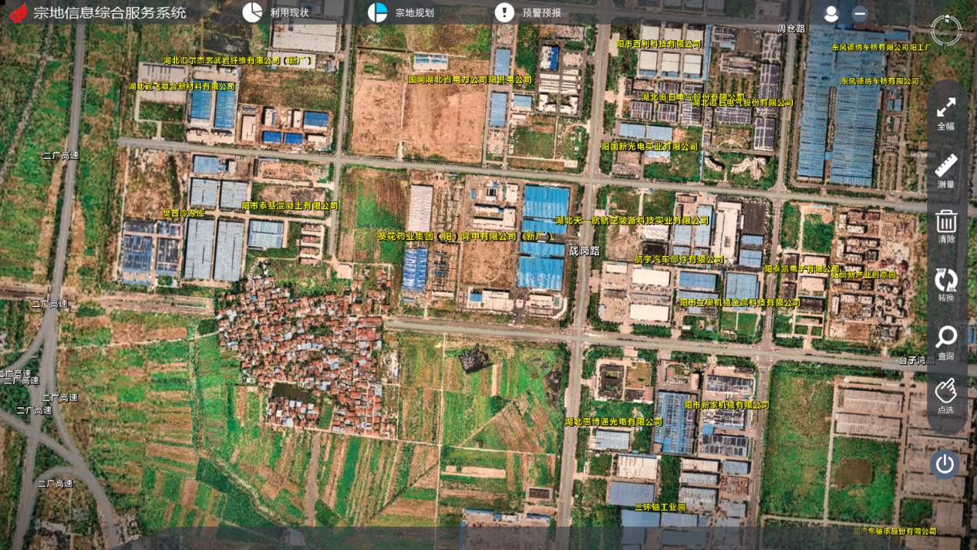

1. 全幅图景

单击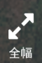按钮，再点击一下地图，即可快速回到地图正上方俯视视角图景。

1. 测量工具

单击按钮，可实现三种测量功能，具体如下：

|  |  |  |  |
| --- | --- | --- | --- |
| 工具 | 图标 | 功能 | 操作 |
| 高度测量 |  | 测量物体高度 | 单击按钮，选取一点，向上拉动鼠标获取高度， 再单击鼠标左键结束测量，获取结果 |
|
| 面积测量 |  | 测量地表面积 | 单击按钮，选取一点，单击鼠标左键，实现连续取点， 选中区域，单击鼠标右键结束测量，显示结果。 |
|
| 距离测量 |  | 测量空间距离 | 单击按钮，选取一点，单击鼠标左键，实现连续取点， 单击鼠标右键结束取点，显示结果。 |
|

1. 清除工具

点击按钮即可清除上述测量的标记和结果。

1. 2/3维转换工具

点击按钮可实现二维地图和三维模型的转换。

1. 查询工具
2. 点选查询

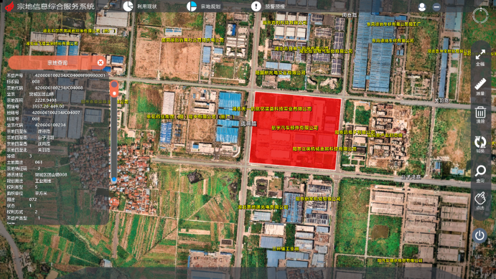

点击地块，即可高亮显示选中地块，并显示查询结果。

1. 搜索查询

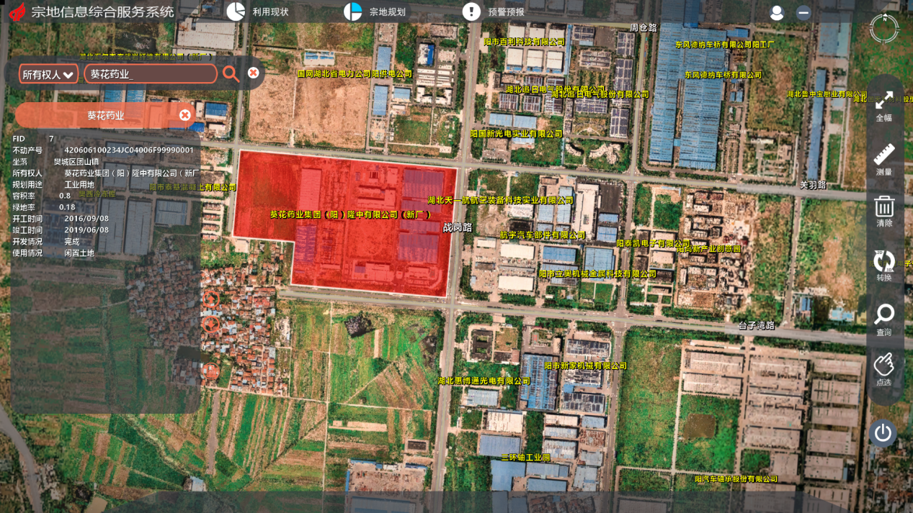

通过输入信息，进行查询，高亮显示地块，并显示相应的结果。

1. 文件查看

点击查询结果框右下角的按钮，即可显示文件列表，点击文件名称，可打开查看相应的文件。

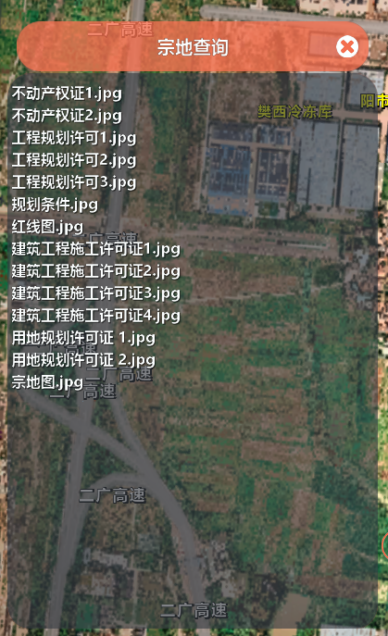

1. 退出

点击最下方的关闭按钮，即可关闭系统。

1. 地图展示区

鼠标左键拖动地图平移，鼠标右键旋转地图，滚动滑轮可放缩地图大小。